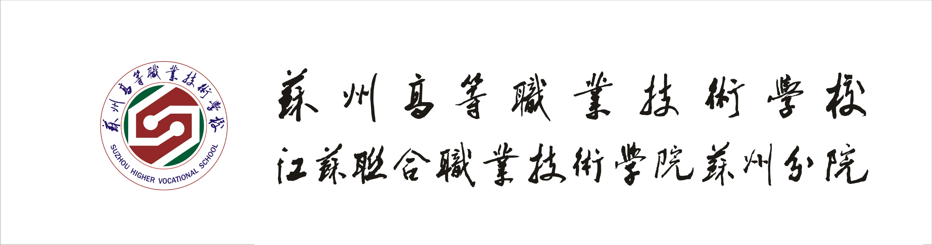

教研活动记录
时间 | 2013.10.22 |  | 组 别 | 数学组
参加人员 | 贾有志 黑黎明 高发旺 谢天 吴飞 李亮 荆体昌 杨春玉
中心议题 | 如何把握小组交流的时机 | 中心发言人
程 序 | 1.人员聚齐  2.开始教研  3.……
优 点
问 题
反 思
备 注

教研活动记录
时间 | 2013.09.17 |  | 组 别
参加人员
中心议题 |  | 记录人
内
容
记
录

